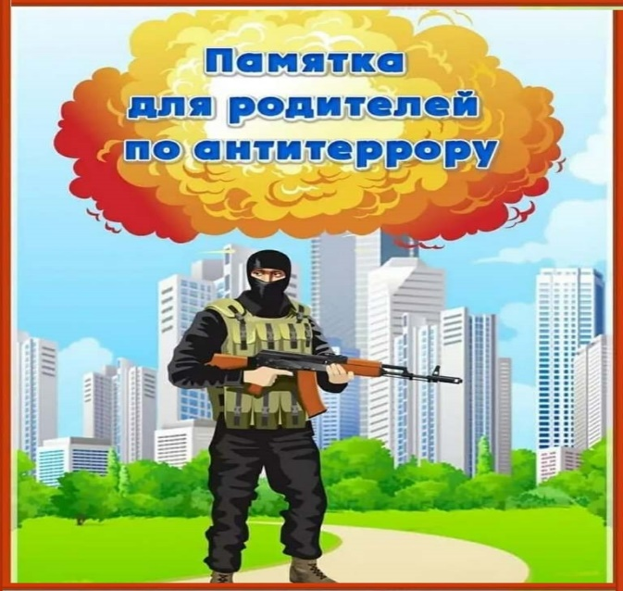

Терроризм – это боль, одинаковая для всех. Террористы творят бесчинства.
Надо всему миру подняться против терроризма. Скорее всего, вам не придется
столкнуться с этим страшным злом - терроризмом, но, к сожалению, угроза
терактов существует, и лучше всего быть к ней готовым.

Цель данных рекомендаций помочь гражданам правильно ориентироваться и
действовать в экстремальных и чрезвычайных ситуациях, а также обеспечить
создание условий, способствующих расследованию преступлений.
Любой человек должен точно представлять свое поведение и действия в
экстремальных ситуациях, психологически быть готовым к самозащите:
1 Обращайте внимание на подозрительных людей, предметы, на любые
подозрительные мелочи. Сообщайте обо всем подозрительном сотрудникам
правоохранительных органов.
2 Особенно остерегайтесь людей, одетых явно не по сезону если вы видите летом человека, одетого в плащ или толстую куртку - будьте внимательны - под такой
одеждой террористы чаще всего прячут бомбы, лучше всего держаться от него
подальше и обратить на него внимание сотрудников правоохранительных
органов).
3 Остерегайтесь людей с большими сумками и чемоданами, особенно, если они находятся в месте, не подходящем для такой поклажи.
4 Будьте внимательны, постарайтесь запомнить приметы подозрительных людей, отличительные черты их лиц, одежду, имена, клички, возможные шрамы и татуировки, особенности речи и манеры поведения и т.д., не пытайтесь их останавливать сами – вы можете стать их первой жертвой.
5 Старайтесь удалиться на максимальное расстояние от тех, кто ведет себя
неадекватно, нервозно, испуганно, оглядываясь, проверяя что-то в одежде или в багаже.
6 Если вы не можете удалиться от подозрительного человека, следите за мимикой его лица (специалисты утверждают, что преступник, готовящийся к теракту, обычно выглядит чрезвычайно сосредоточено, губы плотно сжаты, либо медленно двигаются, как - будто читая молитву).
7 Никогда не принимайте от незнакомцев пакеты и сумки, не оставляйте свои
сумки без присмотра.
8 Ознакомьтесь с планом эвакуации, узнайте, где находятся резервные выходы из здания.
9 Если произошел взрыв, пожар, вы слышите сильный шум и крики – немедленно приступайте к эвакуации. Предупредите об этом соседей, возьмите с собой документы и деньги. Помещение покидайте организованно. Возвращайтесь в покинутое помещение только после разрешения ответственных лиц.
10 Получив сообщение от руководства или правоохранительных органов о начале эвакуации, соблюдайте спокойствие и четко выполняйте их команды.
11 Старайтесь не поддаваться панике, что бы ни произошло.
Обнаружение подозрительного предмета, который может оказаться взрывным
устройством.
Если вы обнаружили неизвестный предмет:
- не подходите близко к нему, немедленно сообщите о находке в полицию
- не трогайте, не передвигайте, не вскрывайте обнаруженный предмет;
- постарайтесь сделать все возможное, чтобы люди отошли как можно дальше от находки;
- зафиксируйте время обнаружения предмета;
- обязательно дождитесь прибытия оперативно-следственной группы (помните, что вы являетесь очень важным очевидцем).
Объясните детям, что необходимо сообщать взрослым или сотрудникам полиции:
1 О бесхозных вещах.
2 О подозрительных предметах в общественном транспорте, предметах в подъезде, дома или в детском саду.
Объясните детям, что во всех перечисленных случаях необходимо:
Не трогать, не вскрывать, не передвигать находку. Отойти на безопасное
расстояние. Сообщить о находке сотруднику полиции.
Обязательно проводите с детьми дома разъяснительные беседы о недопустимости:
1 Пользоваться незнакомыми предметами, найденными на улице или в общественных местах.
2 Брать у незнакомых людей на улице сумки, свертки, игрушки и т.д.

Родители! Вы отвечаете за жизнь и здоровье ваших детей.
Ваши отношения с детьми: Именно через ежедневное общение со своим
ребенком вы узнаете о проблемах и вопросах, которые волнуют его и, решая с ним его проблемы, помогаете ему научиться правильно вести себя в той или иной ситуации.
Поэтому первое правило гласит:
как можно чаще говорите с детьми,
помогайте решать их, пусть даже пустяковые, по вашему мнению, проблемы.
Обучая ребенка правилам безопасного поведения, ни в коем случае не
пытайтесь его запугать. Обязательно проводите с детьми дома разъяснительные
беседы о недопустимости пользоваться незнакомыми предметами, найденными на
улице или в общественных местах; брать у незнакомых людей на улице сумки,
свертки, игрушки и т.д.
Наблюдая за игрой ребенка, мы смотрим на себя со стороны. А значит, нам
самим нужно быть предельно осторожными и внимательными, зная, что наше
действие ребенок может воспроизвести с точностью до мельчайших деталей.
Поэтому, сколько бы раз вы ни повторяли ребенку, что прежде чем открыть дверь, нужно узнать, кто за ней, он никогда не выполнит, если вы сами не будете четко это выполнять.
Правило второе:
Если хотите научить ребенка правилам безопасности, прежде всего сами выполняйте их.
Дорогие родители, помните, что ваш ребенок не всегда может правильно оценить ситуацию, поэтому лучше, если он будет выполнять поручения под бдительным контролем с вашей стороны.

